ДОДАТОК № 1
ПЕРЕЛІК ДОКУМЕНТІВ ТА/АБО ІНФОРМАЦІЇ,
ЯКІ ПОДАЮТЬСЯ УЧАСНИКОМ ПРОЦЕДУРИ ЗАКУПІВЛІ У СКЛАДІ
ТЕНДЕРНОЇ ПРОПОЗИЦІЇ
- Інформація про відсутність підстав, визначених пунктами 45 та 47 Особливостей.
  - Учасник процедури закупівлі підтверджує відсутність підстав, визначених в пункті 47 Особливостей (крім підпунктів 1 і 7 пункту 47 Особливостей), шляхом самостійного декларування відсутності таких підстав в електронній системі закупівель під час подання тендерної пропозиції (заповнення електронних полів). Замовник самостійно за результатами розгляду тендерної пропозиції учасника підтверджує в електронній системі закупівель відсутність в учасника підстав, визначених підпунктами 1 та 7 пункту 47 Особливостей.
  - Учасник процедури закупівлі, який не виконав свої зобов’язання за раніше укладеним договором про закупівлю з тим самим замовником, що призвело до його дострокового розірвання і застосування санкцій у вигляді штрафів та/або відшкодування збитків протягом трьох років з дати дострокового розірвання такого договору, може надати підтвердження вжиття заходів для доведення своєї надійності (п.п. 2 п. 45 Особливостей), незважаючи на наявність відповідної підстави для відмови в участі у відкритих торгах. Для цього учасник (суб’єкт господарювання) повинен довести, що він сплатив або зобов’язався сплатити відповідні зобов’язання та відшкодування завданих збитків. Якщо замовник вважає таке підтвердження достатнім, тендерна пропозиція такого учасника не може бути відхилена.
У разі подання тендерної пропозиції об’єднанням учасників підтвердження відсутності підстав для відмови в участі у процедурі закупівлі, встановлених в пункті 47 Особливостей, здійснюється по кожному з учасників, які входять у склад об’єднання, окремо у вигляді Довідки в довільній формі.
УВАГА! При здійсненні самостійного декларування відсутності підстав, зазначених у пункті 47 Особливостей, в електронній системі передбачено підтвердження інформації за підпунктом 11 пункту 47 Особливостей лише щодо учасника процедури закупівлі. Декларуючи таким чином відсутність підстав за підпунктом 11 пункту 47 Особливостей в електронній системі закупівель під час подання тендерної пропозиції учасник процедури закупівлі підтверджує, що учасник процедури закупівлі та кінцевий бенефіціарний власник, член або учасник (акціонер) юридичної особи — учасника процедури закупівлі НЕ є особою, до якої застосовано санкцію у вигляді заборони на здійснення у неї публічних закупівель товарів, робіт і послуг згідно із Законом України «Про санкції». В іншому випадку учасник процедури закупівлі не вправі таким чином декларувати відсутність підстав за підпунктом 11 пункту 47 Особливостей в електронній системі закупівель під час подання тендерної пропозиції.
- Документи, що підтверджують відповідність умовам технічної специфікації
  - Заповнене та підписане Учасником Технічне завдання за Формою 1.1;
Замовник звертає увагу учасників на те, що при складанні цієї довідки необхідно у повному обсязі навести всю інформацію, яка вимагається Замовником від учасника.
У разі застосування Замовником граничних показників, Учаснику у тендерній пропозиції необхідно зазначити конкретні показники технічних характеристик запропонованого товару.
2) Документи, що підтверджують технічні та якісні характеристики товару, а саме:
- документ, що підтверджує якість та безпеку товару (декларація про відповідність, сертифікат відповідності або паспорт якості), чинного на дату розкриття пропозицій.
- технічний паспорт, інструкція або каталог виробника (або витяг з них), що містить детальний опис характеристик товару, відомості про який учасник зазначив у формі 1.1.
- роз’яснювальна довідка в довільній формі (за наявності розбіжностей у торговому найменуванні між документами якості та майбутніми видатковими документами), яка підтверджує тотожність запропонованого товару.
У разі надання еквіваленту додатково надається:
  - висловлювання від власного імені у Формі 1.1 Додатку 1: «Учасник _____ гарантує відповідність вимогам Замовника запропонованого еквівалента товару (щодо його призначення, виробничих, споживчих, кількісних, якісних й інших характеристик, гарантійному строку, застосованих матеріалів, стандартів тощо)»;
В якості еквівалента Замовником приймається товар з ідентичними або більш якісними характеристиками.
У випадку наявності сумнівів щодо допустимості характеристик еквівалента Учасник має право звернутися з відповідним запитанням через електронну систему закупівель до Замовника.
Звертаємо увагу учасників на те, що документи які втратили чинність на дату розкриття пропозицій вважаються ненаданими.
Учасник погоджується з тим, що у разі виявлення Замовником на стадії розгляду пропозицій невідповідності у будь-якій характеристиці заявленого ним еквівалента товару вказаного Замовником предмету закупівлі, або відсутності будь-якої інформації, яку окремо вимагав Замовник від учасників у Формі 1.1, а також будь-якого із документів, які зазначені у пункті 2 Додатка 1 цієї тендерної документації або виявленої недостовірності інформації у завантажених документах, Замовник відхиляє пропозицію цього учасника, оскільки вона не відповідає умовам технічної специфікації та іншим вимогам щодо предмета закупівлі Тендерної документації.

- Документи, що підтверджують повноваження посадової особи або представника учасника процедури закупівлі щодо підпису документів тендерної пропозиції та внесення інформації в електронні поля тендерної пропозиції. Установчі та реєстраційні документи

- Для учасника юридичної особи:
- для керівника учасника – виписка з протоколу зборів засновників або протокол зборів засновників та/або наказ (витяг з наказу) про призначення та/або інший документ, що підтверджує повноваження керівника учасника;
- для іншої посадової особи учасника – довіреність (доручення) керівника учасника на ім’я уповноваженої особи учасника та виписка з протоколу зборів засновників та/або протокол зборів засновників та/або наказ (витяг з наказу) про призначення керівника, який надав довіреність (доручення) та/або інший документ, що підтверджує повноваження посадової особи учасника;
- Статут або інший установчий документ, чинний на дату подання пропозицій, із змінами у разі їх наявності;
У разі, якщо учасник здійснює діяльність на підставі модельного статуту, надати копію рішення засновників про створення такої юридичної особи, що завірена учасником процедури закупівлі.
- якщо Статутом або іншим установчим документом учасника передбачено певні обмеження щодо повноважень посадової особи або представника учасника процедури закупівлі підписувати тендерну пропозицію, укладати правочині, зокрема договори, учасником додатково повинно бути завантажено відповідне рішення засновників або передбачене Статутом відповідне рішення певного органу управління учасника, яке наділяє особу необхідними повноваженнями;
- У разі якщо тендерна пропозиція подається об’єднанням учасників, до неї обов’язково включається документ про створення такого об’єднання.
- Для учасника фізичної особи, фізичної особи-підприємця:
- Реєстраційний документ: Свідоцтво або Виписка про державну реєстрацію або Витяг з Єдиного державного реєстру юридичних осіб, фізичних осіб-підприємців та громадських формувань (надається в період відсутності функціональної можливості перевірки інформації на веб-ресурсі Єдиного державного реєстру юридичних осіб, фізичних осіб-підприємців та громадських формувань.)
- документ щодо повноважень представника учасника, якщо інтереси учасника буде представляти довірена особа.
- Для учасника нерезидента:
Учасники-нерезиденти відповідно до вимог тендерної документації подають у складі своєї тендерної пропозиції:
- документи, передбачені законодавством країни реєстрації учасника-нерезидента (аналоги документів), що підтверджують відповідність їх тендерної пропозиції таким вимогам.
У разі подання аналога документа (аналогічний документ, що за змістом відповідає документу, який вимагається замовником, містить аналогічне наповнення та інформацію, що вимагається замовником) або в разі, якщо законодавством країни, де зареєстрований учасник-нерезидент, не передбачено надання відповідних документів, учасник- нерезидент повинен надати довідку в довільній формі з відповідними роз’ясненнями та посиланням на нормативно-правові акти держави, резидентом якої він є (у разі наявності таких нормативно-правових актів).
Примітка. Учасники-нерезиденти з країн Європейського Союзу надають форми документальних доказів, які охоплює eCertis (https://ec.europa.eu/tools/ecertis/#/search).
- Довідку в довільній формі, що містить інформацію про кінцевих бенефіціарних власників, а саме:
- прізвище, ім’я, по батькові (за наявності);
- країна громадянства (підданства), а в разі, коли кінцевий бенефіціарний власник — іноземець є громадянином (підданим) кількох країн, — усі країни його громадянства (підданства);
- повне найменування, місцезнаходження та ідентифікаційний код (для резидента) засновника юридичної особи, в якому така особа є кінцевим бенефіціарним власником;
- характер та міра (рівень, ступінь, частка) бенефіціарного володіння (вигоди, інтересу, впливу).
- Для учасників всіх форм:
- для Учасників, які застосовують спрощену систему оподаткування - свідоцтво/витяг з Реєстру платників Єдиного податку; для Учасників, які знаходяться на загальній системі оподаткування - свідоцтво/витяг з Реєстру платників податку на додану вартість;
- лист-згода на обробку, використання, поширення та доступ до персональних даних осіб, які надають свої персональні дані (учасника або представника учасника, або посадової особи учасника) для забезпечення участі у процедурі відкритих торгів, цивільно-правових та господарських відносинах (Орієнтовний зразок оформлення цього листа-згоди наведено у формі 1.2 до тендерної документації);
- Оригінал або копія Виписки/Витягу з Єдиного державного реєстру юридичних осіб, фізичних осіб - підприємців та громадських формувань, який повинен містити останню інформацію щодо реєстрації/діяльності Учасника торгів, що завірена учасником процедури закупівлі. (надається в період відсутності функціональної можливості перевірки інформації на веб-ресурсі Єдиного державного реєстру юридичних осіб, фізичних осіб-підприємців та громадських формувань.)

- Інші вимоги:
  - Погодження з істотними умовами договору за формою 1.3
  - Довідка (гарантійний лист) у довільній формі із зазначенням терміну гарантії на товар.
  - У складі тендерної пропозиції учасник надає інформацію в довільній формі про те, що відсутні підстави для відмови в участі у закупівлі, передбачені пунктом 2 постанови Кабінету Міністрів України від 12 жовтня 2022 р. № 1178 “Про затвердження особливостей здійснення публічних закупівель товарів, робіт і послуг для замовників, передбачених Законом України «Про публічні закупівлі”, на період дії правового режиму воєнного стану в Україні та протягом 90 днів з дня його припинення або скасування», а саме повинен надати інформацію у вигляді довідки про те, що учасник процедури закупівлі:
а) не пропонує в тендерній пропозиції товари походженням з Російської Федерації/ Республіки Білорусь/Ісламської Республіки Іран (за винятком товарів, необхідних для ремонту та обслуговування товарів, придбаних до набрання чинності Особливостей);
б) не є громадянином Російської Федерації / Республіки Білорусь / Ісламської Республіки Іран (крім того, що проживає на території України на законних підставах); юридичною особою, утвореною та зареєстрованою відповідно до законодавства Російської Федерації / Республіки Білорусь / Ісламської Республіки Іран; юридичною особою, утвореною та зареєстрованою відповідно до законодавства України, кінцевим бенефіціарним власником, членом або учасником (акціонером), що має частку в статутному капіталі 10 і більше відсотків (далі - активи), якої є Російська Федерація / Республіка Білорусь / Ісламська Республіка Іран, громадянин Російської Федерації / Республіки Білорусь / Ісламської Республіки Іран (крім того, що проживає на території України на законних підставах), або юридичною особою, утвореною та зареєстрованою відповідно до законодавства Російської Федерації / Республіки Білорусь / Ісламської Республіки Іран, крім випадків, коли активи в установленому законодавством порядку передані в управління АРМА;
Додатково, якщо фізична особа є громадянином Російської Федерації/Республіки Білорусь/Ісламської Республіки Іран, або якщо юридична особа, має кінцевого бенефіціарного власника, члена або учасника (акціонера), що має частку в статутному капіталі 10 і більше відсотків, якої є Російська Федерація/Республіка Білорусь/Ісламської Республіки Іран, громадянин Російської Федерації/Республіки Білорусь/Ісламської Республіки Іран у складі тендерної пропозиції учасник надає документальне підтвердження факту, що цей громадянин(и) Російської Федерації/Республіки Білорусь/ Ісламської Республіки Іран проживає(ють) на території України на законних підставах, а саме:
- паспорт громадянина колишнього СРСР зразка 1974 року, де міститься відмітка про постійну чи тимчасову прописку на території України;
- реєстрація на території України такою особою свого національного паспорту;
- посвідка на постійне чи тимчасове проживання на території України;
- військовий квиток, виданий такій особі, яка в установленому порядку уклала контракт про проходження військової служби у Збройних Силах України, Державній спеціальній службі транспорту або Національній гвардії України;
- посвідчення біженця чи документ, що підтверджує надання притулку в Україні.
  - У разі, якщо місцезнаходження учасника, згідно відомостей Єдиного державного реєстру юридичних осіб, фізичних осіб-підприємців та громадських формувань, зареєстроване на тимчасово окупованій території, учасник має надати у складі тендерної пропозиції підтвердження зміни податкової адреси на іншу територію України, а саме: повідомлення (заява за встановленою формою) до податкового органу про зміну податкової адреси платника податків.

- Документи на підтвердження вимог щодо ступеня локалізації виробництва

  - Учасником у складі тендерної пропозиції надаються:
– довідка в довільній формі із зазначенням унікального ID товару, який присвоєно електронною системою закупівель при включенні товару до Переліку товарів з підтвердженим ступенем локалізації виробництва, що ведеться Міністерством економіки України (за умови, що вартість такого товару у складі предмета закупівлі дорівнює або перевищує 200 тис. грн), при цьому:
• запропонований товар повинен мати підтверджений ступінь локалізації виробництва на поточний 2026 рік у розмірі не менше 30 відсотків;
• замовник самостійно перевіряє інформацію щодо наявності товару в Переліку та чинності його реєстрації (відсутності деактивації у зв'язку з вимогами Постанови КМУ № 861 (із змінами, внесеними Постановою КМУ № 1293)) за посиланням: https://prozorro.gov.ua/search/products;
– копія сертифіката відповідності системи управління якістю у виробництві вимогам ДСТУ ISO 9001:2015 або ДСТУ EN ISO 9001:2018 (EN ISO 9001:2015, IDT; ISO 9001:2015, IDT) щодо виробника товару, продукція якого пропонується учасником, або національних стандартів, якими їх замінено, виданого акредитованим відповідно до законодавства органом з оцінки відповідності.
2) У разі якщо Учасником пропонується товар, на який не поширюються вимоги щодо локалізації на підставі міжнародних договорів (угоди GPA, країн ЄС тощо), ЗАМІСТЬ документів, визначених у п. 5.1, надаються:
– довідка в довільній формі з інформацією про країну походження товару, який є предметом закупівлі, із зазначенням назви міжнародної угоди, на підставі якої вимоги щодо локалізації не застосовуються;
– окремий документ, який підтверджує країну походження такого товару (сертифікат про походження товару, або декларація про походження товару від виробника, або сертифікат про регіональне найменування товару, або інший офіційний документ виробника, який засвідчує країну походження товару);

Форма 1.1

ТЕХНІЧНЕ ЗАВДАННЯ

НЕОБХІДНІ ТЕХНІЧНІ, ЯКІСНІ ТА КІЛЬКІСНІ ХАРАКТЕРИСТИКИ
ПРЕДМЕТА ЗАКУПІВЛІ

Предмет закупівлі: код ДК 021:2015 – 42990000-2 «Машини спеціального призначення різні» (Автоматизована система PRUSA PRO AFS або еквівалент)

УЧАСНИК НЕ ПОВИНЕН ВІДСТУПАТИ ВІД ДАНОЇ ФОРМИ
№ з\п | Продукція, яка планується до закупівлі Замовником | Кіль-кість,  шт | Технічні вимоги до предмета закупівлі | Фото аналогічної продукції | Стовбець, який заповнює учасник торгів  При заповненні цього стовпчику учаснику потрібно зазначати всі (без виключення) наведені нижче характеристики товару, який пропонується до постачання учасником, а саме:  1. назва продукції (із обов’язковим зазначенням конкретної марки та моделі товару)**;  2. найменування виробника ***;  3. країна виробництва товару;  4. конкретні характеристики продукції, що пропонуються учасником.
 | Автоматизована система PRUSA PRO AFS або еквівалент | 1 | Комплект складається з:  1.1. Original Prusa XL Assembled 5-toolhead 3D Printer (3 шт):  Принтер повинен бути поставлений у зібраному або готовому до експлуатації стані.  Система екструзії  • Тип екструдера: прямий привід (Direct Drive) або еквівалент — не гірше ніж 10:1.  • Тип хотенду: з біметалевим термобар’єром або еквівалент.  • Сумісність із поширеними стандартами сопел (типу E3D V6 або еквівалент).  Область друку  • Робочий об’єм: не менше 360 × 360 × 360 мм.  • Параметри друку  • Діаметр філамента: 1,75 мм.  • Діаметр сопла: 0,4 мм (з можливістю заміни).  • Максимальна температура сопла: не менше 290°C.  • Максимальна температура друкарського столу: не менше 120°C.  • Сумісність з матеріалами  Принтер повинен забезпечувати друк щонайменше такими матеріалами:  PLA, PETG, TPU (Flex), PVA;  PC, PP, CPE, PVB.  Електроніка та керування  • Системна плата: 32-бітна, на базі сучасного мікроконтролера (рівня STM32 або еквівалент).  • Драйвери крокових двигунів: з підтримкою тихої роботи (рівня Trinamic або еквівалент).  • Крок двигуна: 1,8° або краще.  Інтерфейси та підключення  • Наявність інтерфейсів:  USB;  Ethernet (LAN) та/або Wi-Fi.  Підтримка віддаленого моніторингу та керування.  • Інтерфейс користувача  Наявність кольорового дисплея (не менше 3,5ʺ).  • Підтримка:  попереднього перегляду моделей (G-code);  керування друком без підключення до ПК.  • Живлення: 220 В, 50 Гц.  • Потужність блоку живлення: не менше 240 Вт.  • Енергоспоживання:  у режимі PLA: не більше 80 Вт;  у режимі ABS: не більше 120 Вт.  • Клас захисту: не нижче IP20.  • Робоча температура: від +18°C до +38°C.  • Експлуатація: у закритих приміщеннях.  • Габаритні розміри: не більше 700 × 900 × 720 мм.  • Вага: не більше 35 кг. | 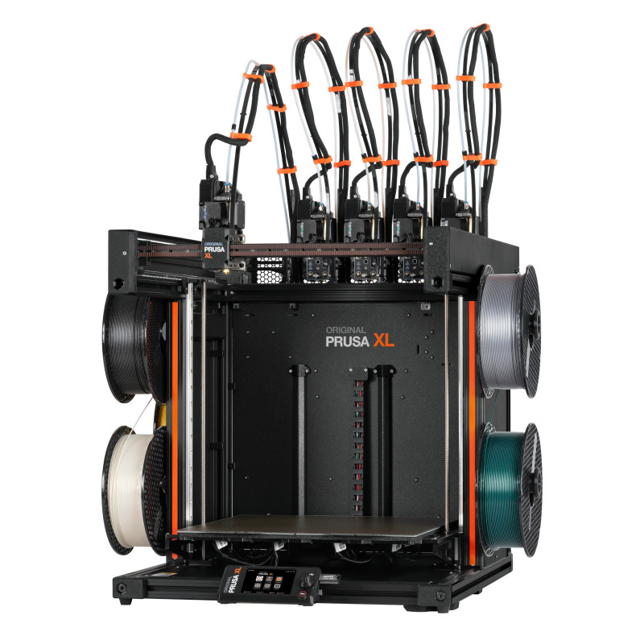 | Назва продукції: **  Виробник: ***  Країна виробництва:  Характеристики запропонованого товару
 |  |  | 1.2. Prusa Core One L (3 шт):  • Тип пристрою: 3D-принтер для аддитивного виробництва (FDM/FFF-технологія).  • Конструкція: закрита або напівзакрита камера друку (CoreXY або аналогічна кінематика).  • Призначення: прототипування, виготовлення функціональних деталей, навчальний та науковий процес.  Область побудови  • Розміри області друку:  не менше 300 × 300 × 300 мм.  • Тип платформи: знімна або гнучка друкарська поверхня з магнітною фіксацією.  • Наявність підігріву столу: наявний.  Екструдер та друк  • Тип екструдера: прямий привід (Direct Drive) або еквівалент.  • Кількість екструдерів: не менше 1.  • Діаметр сопла: стандарт 0,4 мм (з можливістю заміни).  • Температура сопла: не менше 300°C.  • Температура столу: не менше 100–120°C.  • Максимальна швидкість друку: не менше 200 мм/с.  Матеріали друку  Підтримка щонайменше таких матеріалів:  PLA, PETG, ABS, ASA;  TPU (гнучкі матеріали);  нейлон (PA) та композитні матеріали (за наявності відповідного сопла).  Точність та якість друку  • Товщина шару: від 0,05 мм.  • Точність позиціонування: не гірше ±0,1 мм.  • Автоматичне калібрування платформи: обов’язково (mesh bed leveling або аналог).  Система керування  • Дисплей: кольоровий LCD або сенсорний екран.  • Інтерфейси підключення:  USB;  Ethernet або Wi-Fi.  Підтримка віддаленого керування та моніторингу.  Програмне забезпечення  Сумісність із популярними слайсерами (PrusaSlicer або аналогічні). | 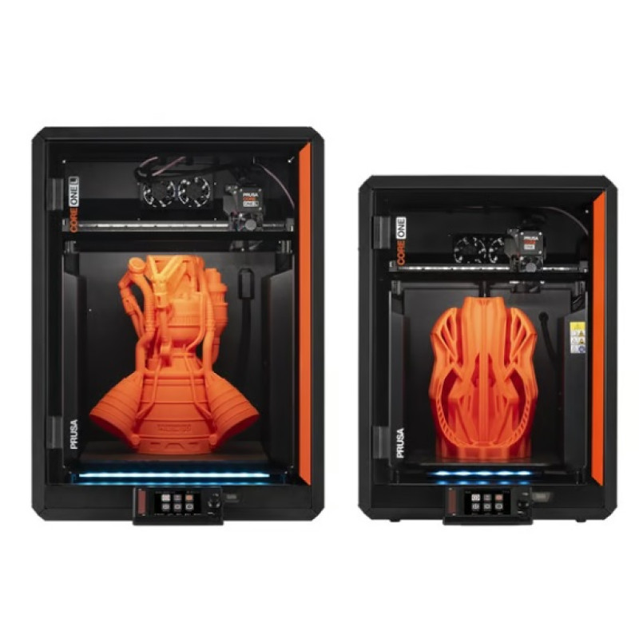
 |  |  | 1.3.Prusa Core One +kit (3 шт):  • Технологія друку: FDM (метод пошарового наплавлення) або еквівалент.  • Кінематика: CoreXY або не гірше.  • Конструкція: закритого або напівзакритого типу (або можливість встановлення захисного корпусу).  Обладнання повинно забезпечувати стабільний тривалий друк та можливість використання у навчальному і науковому процесі.  Область друку  • Робочий об’єм: не менше 300 × 300 × 300 мм.  Система екструзії  • Тип екструдера: Direct Drive (прямий привід) або еквівалент.  Сумісність із сучасними хотендами (рівня E3D або еквівалент).  Можливість заміни сопел.  Параметри друку  • Діаметр філамента: 1,75 мм.  • Діаметр сопла: 0,4 мм (або змінне).  • Максимальна температура сопла: не менше 280–300°C.  • Максимальна температура друкарського столу: не менше 100–120 °C.  Сумісність з матеріалами  Принтер повинен підтримувати друк щонайменше такими матеріалами:  PLA, PETG;  TPU (гнучкі матеріали);  ABS, ASA;  нейлон (PA) або еквівалентні матеріали.  Система калібрування  Наявність автоматичного вирівнювання платформи (Auto Bed Leveling) або еквівалент.  Наявність датчиків контролю процесу друку (рівня датчика філамента).  Електроніка та керування  • Системна плата: 32-бітна, сучасного типу (рівня STM32 або еквівалент).  • Драйвери крокових двигунів: з тихим режимом роботи (рівня Trinamic або еквівалент).  Інтерфейси та підключення  • Наявність інтерфейсів:  USB;  Wi-Fi та/або Ethernet.  Підтримка віддаленого керування та моніторингу.  Інтерфейс користувача  Наявність дисплея (LCD або сенсорний).  Можливість автономного запуску друку без ПК.  Енергоживлення  • Живлення: 220 В, 50 Гц.  • Потужність: не менше 300–400 Вт.  Умови експлуатації  • Робоча температура: від +15°C до +30°C.  • Використання: у приміщенні. | 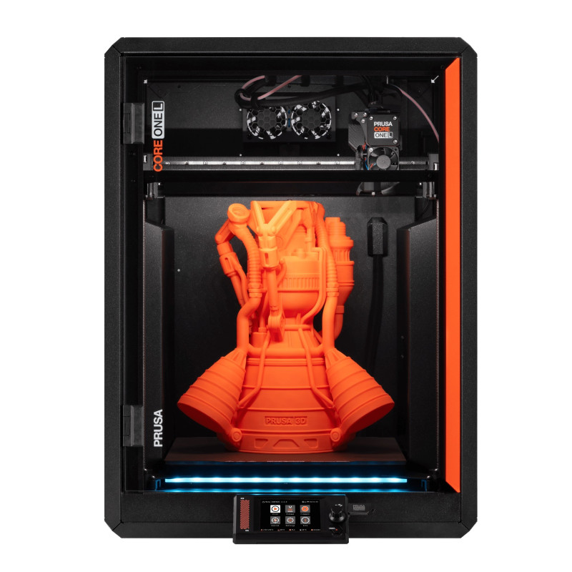
 |  |  | 1.4. CORE One L Textured Powder-coated Print Sheet (3 шт):  • Тип виробу: змінна друкарська пластина (print sheet) для 3D-принтера.  • Призначення: забезпечення адгезії моделей до платформи під час друку та легкого відокремлення після завершення.  • Сумісність: з 3D-принтерами типу Prusa Core One L або еквівалент.  Конструкція та матеріали:  • Основа: пружинна сталь (spring steel) або еквівалент.  • Покриття: порошкове (powder-coated), текстуроване.  • Тип покриття: двостороннє або одностороннє (не гірше за оригінальне).  Стійкість до зношування та багаторазового використання.  • Розміри пластини: сумісні з робочою платформою принтера формату не менше 300 × 300 мм (або відповідно до моделі).  • Товщина: стандартна для магнітної платформи (не гірше ніж 0,5 мм).  Експлуатаційні характеристики:  Сумісність із підігрівом столу до температури 100–120 °C. | 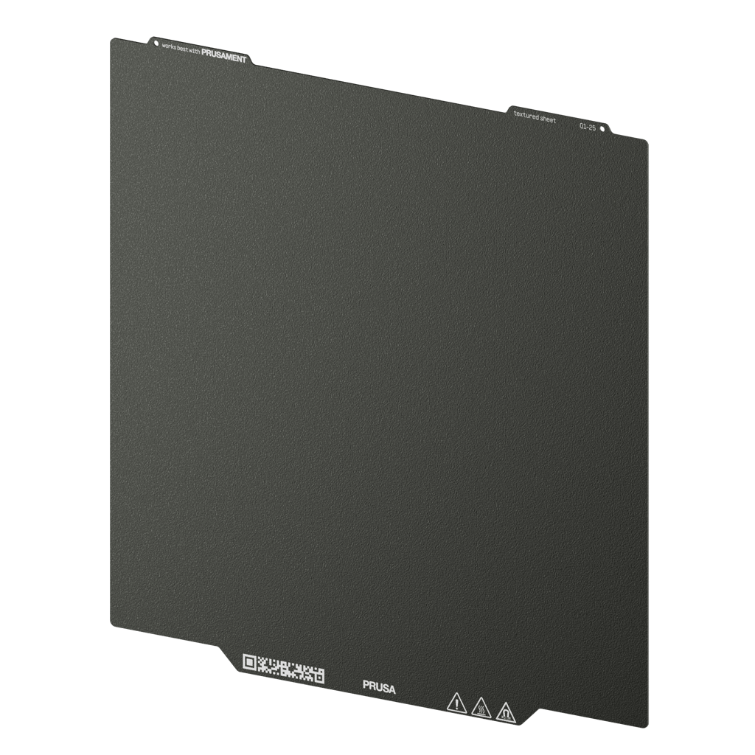
 |  |  | 1.5. XL Textured Powder-coated Print Sheet (1 шт):  • Тип виробу: змінна друкарська пластина (print sheet) для 3D-принтера.  • Призначення: забезпечення адгезії моделей під час друку та легкого відокремлення після завершення.  • Сумісність: з 3D-принтерами формату XL (або еквівалент) з магнітною платформою.  Конструкція та матеріали  • Основа: пружинна сталь (spring steel) або еквівалент.  • Покриття: порошкове (powder-coated), текстуроване.  • Тип поверхні: текстурована (для покращеної адгезії та зменшення видимості шарів на нижній поверхні виробу).  Стійкість до механічного зношування та багаторазового використання.  • Розміри пластини: сумісні з робочою платформою формату не менше 360 × 360 мм.  • Товщина: не менше 0,5 мм.  Геометрична точність та рівність поверхні повинні забезпечувати якісний друк.  Експлуатаційні характеристики  • Сумісність із підігрівом столу: не менше 120 °C.  • Забезпечення адгезії для матеріалів:  PLA, PETG;  ABS, ASA;  TPU та інші інженерні полімери.  Стійкість до температурних деформацій та термічних циклів. | 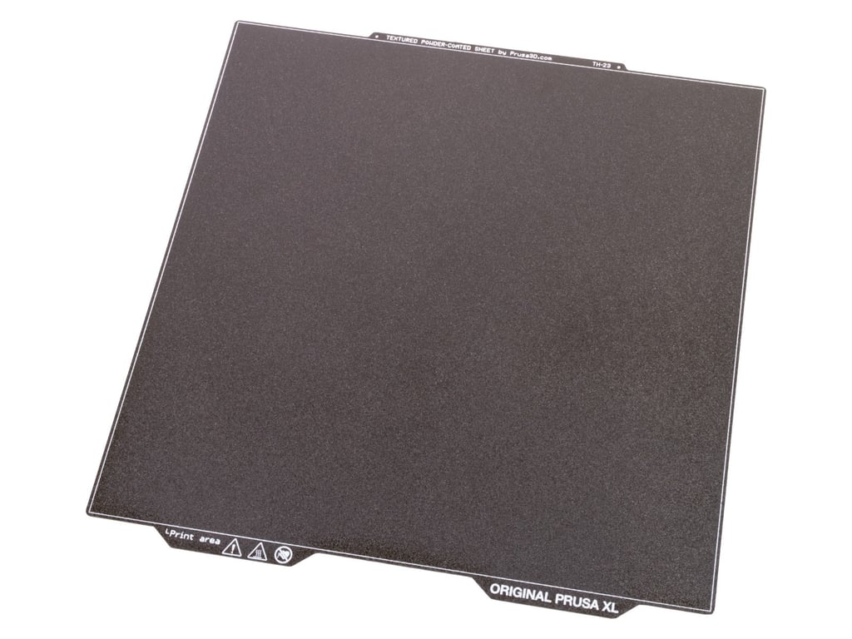
 |  |  | 1.6. XL Satin Powder-coated Print Sheet (1 шт):  • Тип виробу: змінна друкарська пластина (print sheet) для 3D-принтера.  • Призначення: забезпечення оптимальної адгезії під час друку та контрольованого відокремлення виробу після завершення.  • Сумісність: з 3D-принтерами формату XL або еквівалент з магнітною платформою.  Конструкція та матеріали  • Основа: пружинна сталь (spring steel) або еквівалент.  Покриття: порошкове (powder-coated).  • Тип поверхні: сатинована (satin) — універсальна поверхня зі збалансованими адгезійними властивостями.  Стійкість до багаторазового використання та механічного зношування.  • Розміри пластини: сумісні з робочою платформою формату не менше 360 × 360 мм.  Товщина: не менше 0,5 мм.  Висока рівність та геометрична стабільність поверхні.  Експлуатаційні  Характеристики  • Сумісність із підігрівом столу: не менше 120 °C.  • Забезпечення стабільної адгезії для матеріалів:  PLA, PETG;  ABS, ASA;  TPU;  • Сумісність із магнітною платформою.  Легке встановлення та зняття без використання інструментів.  Очищення стандартними засобами (ізопропіловий спирт або еквівалент). | 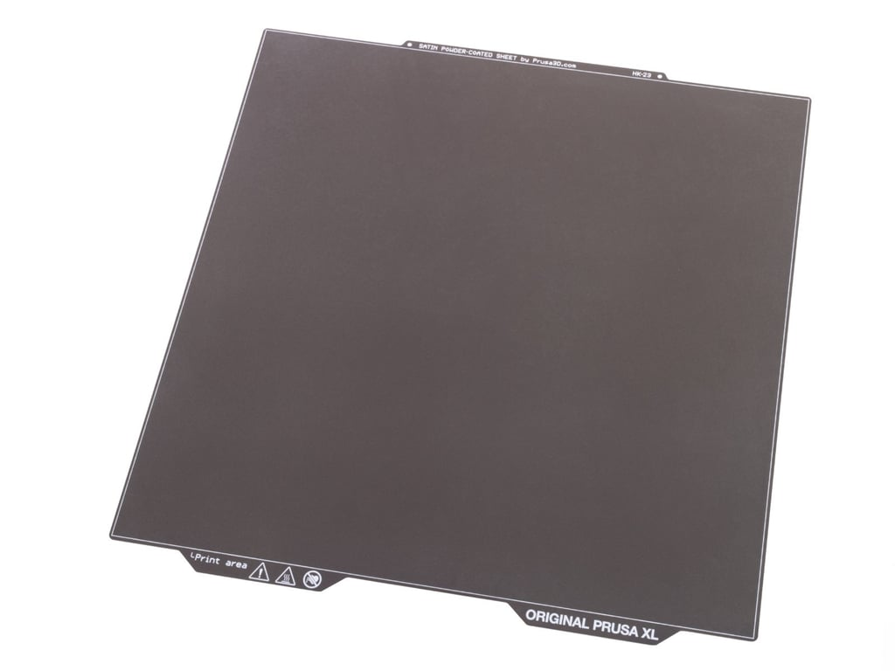
 |  |  | 1.7. Nextruder Hotend brass – 0.40 mm (9 шт):  • Тип виробу: хотенд (вузол плавлення філамента) для 3D-принтера.  • Призначення: забезпечення стабільного плавлення та екструзії матеріалу під час друку.  • Сумісність: з екструзійними системами типу Nextruder або еквівалентними.  Конструкція та матеріали  • Матеріал сопла: латунь (brass) або еквівалент.  Діаметр сопла: 0,40 мм.  • Конструкція: модульна, з можливістю швидкої заміни.  • Тип термобар’єра: біметалевий або еквівалентний.  Температурні характеристики  • Максимальна робоча температура: не менше 280–300 °C.  Стабільність температурного режиму під час тривалого друку.  • Сумісність з матеріалами  Хотенд повинен забезпечувати стабільний друк щонайменше такими матеріалами:  PLA, PETG;  TPU (гнучкі матеріали);  ABS, ASA;  Інженерні пластики (PA, PC) — за відповідних умов експлуатації. | 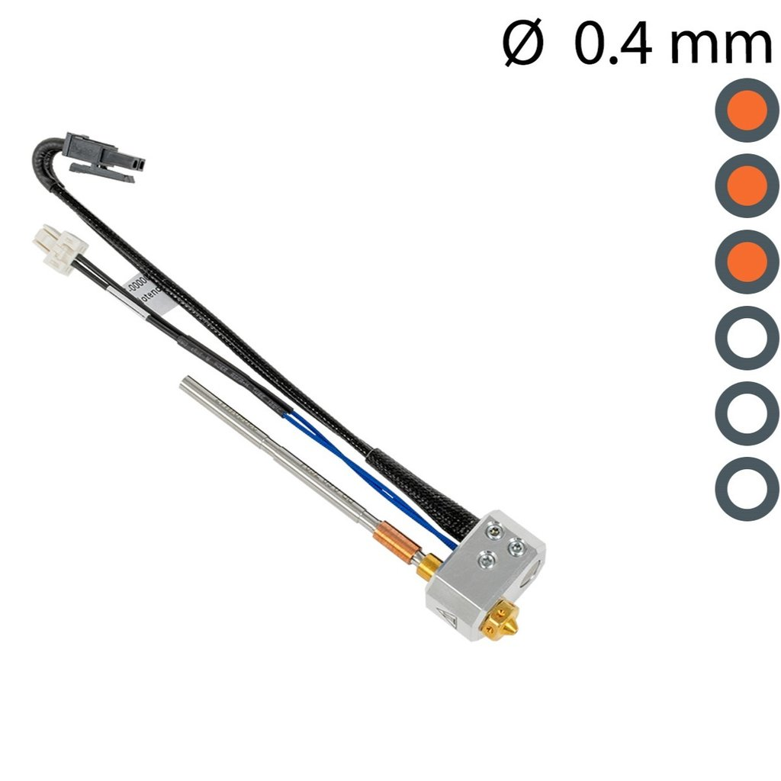
1.8. Стелаж для формування 3D ферми (2,40х3,6х0,6 м, 4 полиці, метал):

• Тип виробу: стелаж промислового призначення для розміщення та організації обладнання 3D-ферми.
• Призначення: забезпечення розміщення 3D-принтерів, периферійного обладнання та витратних матеріалів.
• Конструкція: збірно-розбірна або зварна металева конструкція.

Габаритні розміри

• Загальні розміри стелажа:
не менше 2400 × 3600 × 600 мм (В × Ш × Г або відповідно до конструкції).
• Кількість полиць: не менше 4 (чотирьох) рівнів.
• Матеріал каркаса: сталь або еквівалентний метал із антикорозійним покриттям.
• Покриття: порошкове фарбування або оцинкування.
• Тип конструкції: посилена, з можливістю витримування динамічного навантаження від обладнання.
Навантажувальні характеристики

• Максимальне навантаження на одну полицю: не менше 100–200 кг (або еквівалент залежно від конструкції).
• Загальна несуча здатність: відповідно до багаторівневого використання в умовах 3D-ферми.

* У разі наявності в технічній специфікації або інших розділах тендерної документації посилань на конкретну торговельну марку, виробника, патент, модель, тип, джерело походження товару чи конкретний стандарт, технічні умови або норматив — після кожного такого посилання слід читати вираз «або еквівалент». Характеристики еквівалента мають повністю відповідати вимогам Замовника або бути кращими за них.
** Назва продукції зазначається відповідно до видаткових документів Учасника. Учасник зобов'язаний зазначити конкретну торговельну марку (за наявності) та модель товару. Зазначення лише загальної назви (категорії) предмета закупівлі вважатиметься невідповідністю вимогам ТД. Найменування Товару має відповідати назві, зазначеній у документах, що підтверджують його якість та походження. У разі наявності розбіжностей у торговому найменуванні між документами якості та видатковими документами, Учасник у складі пропозиції обов'язково надає роз'яснення (у вигляді довідки в довільній формі) щодо цієї невідповідності, яка підтверджує тотожність товару. У разі відсутності такого роз'яснення Замовник має право вважати, що надані документи якості стосуються іншого товару, що є підставою для відхилення пропозиції через її невідповідність технічним вимогам.

*** Учасник зазначає найменування виробника з зазначенням організаційно-правової форми.
Примітка:
Товар за цією Специфікацією, що підлягає вимогам локалізації згідно з пунктом 6-1 Прикінцевих та перехідних положень Закону України «Про публічні закупівлі» та Постанови КМУ № 861, постачається виключно із зазначенням його унікального ID-номера з Переліку Мінекономіки (за умови, що вартість такого товару дорівнює або перевищує 200 тис. грн).
У разі якщо постачається товар, на який не поширюються вимоги щодо локалізації на підставі міжнародних угод України (зокрема, країни походження ЄС/GPA), вимоги щодо наявності товару в Переліку Мінекономіки та надання фактичної калькуляції собівартості не застосовуються. Країна походження такого товару зазначається Постачальником у товаросупровідних документах.

Вимоги до еквіваленту:
- Товар повинен відповідати технічним вимогам Замовника або бути кращим за технічними та якісними характеристиками.
- ВАЖЛИВО:
- Марка та модель товару, вказані у технічних документах (паспорті, інструкції, каталозі), повинні повністю збігатися з назвою товару, яку Учасник зазначив у Формі 1.1 (Технічне завдання).
- У разі, якщо пропонується до постачання еквівалент та назва продукції у наданих документах (технічний паспорт, інструкція тощо) та назва, яку Учасник планує вказувати у видаткових документах мають розбіжності,, Учасник додатково, в дужках, має зазначити назву продукції відповідно до наданих документів та зобов’язаний надати у складі тендерної пропозиції роз’яснення (у вигляді довідки в довільній формі) щодо цієї невідповідності. Якщо таке роз’яснення не надано, Замовник має право вважати, що у різних документах зазначені різні товари. Цей недолік не можна виправити шляхом надання 24 годин на усунення невідповідностей..

- Гарантійне підтвердження Учасника з висловлюванням від власного імені заповнене у цій Формі:
«Учасник ______________ гарантує відповідність вимогам Замовника запропонованого еквівалента товару (щодо його призначення, виробничих, споживчих, кількісних, якісних й інших характеристик, гарантійного строку, застосованих матеріалів, стандартів тощо)»

Учасник погоджується з тим, що у разі невиконання ним вищезазначених вимог його пропозицію буде відхилено, оскільки вона не відповідає умовам технічної специфікації та іншим вимогам щодо предмета закупівлі тендерної документації.

Умови поставки:
- Товар повинен відповідати вимогам замовника, переліченим у Таблиці.
- Орієнтовна кількість партій — 1 партія.
- Поставка Товару здійснюється відповідно до умов укладеного договору поетапно відповідно до потреби замовника і виконується на протязі узгодженого терміну (до 10-ти робочих днів) з моменту отримання заявки від замовника. Заявка на отримання партії Товару надсилається Замовником з електронної пошти a.artyomova@khai.edu на електронну адресу постачальника та може дублюватися за телефоном.
- Місце поставки товару: Національний аерокосмічний університет «Харківський авіаційний інститут», 61070, Україна, Харківська область, м. Харків, вул. Вадима Манька, 17.
- Доставка (перевезення) та розвантаження товару на склад Замовника здійснюється силами та за рахунок Учасника.
- На кожну партію товару обов’язково надаються всі супроводжуючі документи:
- накладна;
- документ що підтверджує гарантійні зобов’язання;
- фактична калькуляція собівартості товару, підготовлена виробником (не надається у разі, якщо на запропонований товар не поширюються вимоги щодо локалізації на підставі міжнародних договорів (угод))
- Поставка здійснюється у відповідності зі встановленими в Україні стандартами або технічними умовами і забезпечує, за умови належного поводження з вантажем, захищеність товару під час транспортування і збереження.
- Вимоги до тари та упаковки: тара та упаковка повинна відповідати вимогам, що встановлено до даного виду товару і захищати його від пошкоджень або псування під час перевезення (доставки).

(ВКАЗАТИ НАЗВУ УЧАСНИКА) ознайомлений з НЕОБХІДНИМИ ТЕХНІЧНИМИ, ЯКІСНИМИ ТА КІЛЬКІСНИМИ ХАРАКТЕРИСТИКАМИ ПРЕДМЕТА ЗАКУПІВЛІ та УМОВАМИ ПОСТАВКИ. У разі отримання повідомлення про намір укласти Договір із Замовником на поставку товару, (ВКАЗАТИ НАЗВУ УЧАСНИКА) згоден та підтверджує свою можливість і готовність виконувати усі ТЕХНІЧНІ ВИМОГИ та УМОВИ ПОСТАВКИ Замовника, зазначені у цій тендерній документації своєчасно та у повному обсязі.

Посада, власне ім’я та прізвище(великими літерами), підпис
уповноваженої особи учасника, завірені печаткою (за наявністю).

Форма 1.2

Уповноваженій особі з проведення закупівель
_______________________________
_______________________________

ЛИСТ-ЗГОДА

Відповідно до Закону України «Про захист персональних даних» від 01.06.2010 № 2297-VI даю згоду на обробку, використання, поширення та доступ до персональних даних, які передбачено Законом України «Про публічні закупівлі», а також згідно з нормами чинного законодавства, моїх персональних даних в межах даної процедури закупівлі.

Дата __________ __________/_________________________/
/Підпис/ /ПІБ/

Форма 1.3

ПОГОДЖЕННЯ З ІСТОТНИМИ УМОВАМИ ДОГОВОРУ

(ВКАЗАТИ НАЗВУ УЧАСНИКА) з істотними умовами договору, що викладено Замовником у вигляді проєкту договору (завантажено до електронної системи закупівель у складі Тендерної документації (Додаток № 3) ознайомлений та погоджується з включенням їх до договору про закупівлю, якщо пропозицію (ВКАЗАТИ НАЗВУ УЧАСНИКА) буде визнано переможцем, а також зобов’язується під час укладення договору про закупівлю надати відповідну інформацію про право підписання договору про закупівлю зі своїй сторони та копію(ї) ліцензії або документа дозвільного характеру (у разі їх наявності) на провадження певного виду господарської діяльності, якщо отримання дозволу або ліцензії на провадження такого виду діяльності передбачено законом та у разі якщо про це було зазначено у тендерній документації.
____________________________________________________________________________________

Посада, власне ім’я та прізвище(великими літерами), підпис уповноваженої особи учасника (або учасника – фізичної особи-підприємця), завірені печаткою (за наявністю)

